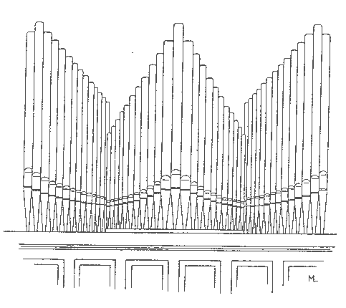
Geluid-geleiders
Doel: onderzoeken van geluidgeleider “lucht”
Bij een instrument met snaren, bijvoorbeeld een gitaar, viool of piano, laat je de snaren trillen. Dit kun doe je met je vingers, met hamertjes of met een strijkstok.
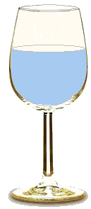
Als je de snaren laat trillen gaat de lucht er omheen trillen en hoor je een toon. Hoe die toon klinkt wordt bepaald door de vorm, de grootte en het soort materiaal van het instrument.
Wat heb je nodig: Een wijnglas, Water, Jouw (schone) vinger
Wat moet je doen?
Vul een wijnglas met een beetje water
Wrijf voorzichtig over de rand van het glas en probeer een toon te maken
Doe een beetje meer water in het glas en maak opnieuw een toon.
Waarneming:
Als je een toon kunt maken zul je verschil horen in toonhoogte.
Schrijf op waarom jij denkt dat de ene toon hoger klinkt dan de andere
DUS: als er meer water in het glas zit wordt de toon hoger. Door de hoeveelheid water heel precies te meten kun je met elkaar een toonladder maken.
Alleen als je een paar mensen een goede toonladder hebt gemaakt, mag je een liedje proberen te spelen
Vragen:
Vraag 1: Waarom ‘zingt’ het glas?
Vraag 2: De lucht geleidt het geluid. Leg uit hoe dat gebeurt.
Vraag 3: Noem tenminste 3 muziekinstrumenten die gebruik maken van “veranderen van luchthoeveelheid”
Vraag 4: Wat gebeurt er met het water tijdens het ronddraaien? Leg dit uit.

